二〇二六年绥化市初中学业水平考试
地理和生物学试题
考生注意：
1．地理和生物学考试时间共90分钟
2．所有答案都必须写在答题卡上所对应的题号后的指定区域内
第一部分 地理
考生注意：地理试题共两道大题，36个小题，满分100分。
一、单项选择题（本题共30个小题，每小题2分，共60分）请在答题卡上用2B铅笔把你的选项所对应的方框涂黑。
1. 2022年，我国全面建成的空间站是（ ）
A. “天宫” B. “祝融号” C. “嫦娥一号” D. “东方红一号”
2. 地球最大周长约4万千米，月球周长约1万千米。地球最大周长约是月球周长的（ ）
A. 1倍 B. 2倍 C. 3倍 D. 4倍
3. 亚洲和非洲的分界线是（ ）
A. 巴拿马运河 B. 苏伊士运河 C. 白令海峡 D. 直布罗陀海峡
4. 在海底地形中，大陆向海洋的自然延伸，海水深度一般不超过200米的是（ ）
A. 洋盆 B. 大陆坡 C. 大陆架 D. 海沟
5. 在板块的交界处，两个板块发生碰撞，在陆地常常形成（ ）
A. 裂谷 B. 海洋 C. 洋中脊 D. 山脉
6. 下列天气符号中，表示晴的是（ ）
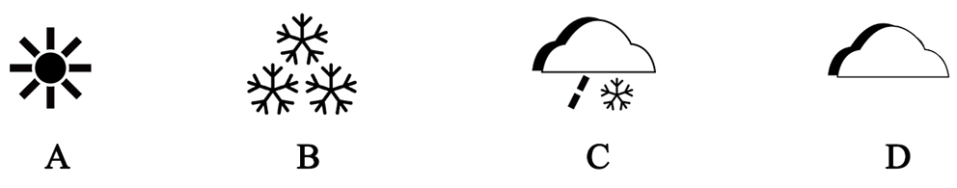
A. A B. B C. C D. D
7. 我国海南岛终年如夏，黑龙江省北部冬季漫长。导致两地气候差异的主要因素是（ ）
A. 人类活动 B. 海陆位置 C. 地形因素 D. 纬度位置
8. 在世界各大洲中，人口自然增长率居首位的是（ ）
A. 亚洲 B. 非洲 C. 南美洲 D. 欧洲
9. 下列国家中，位于大洋洲的发达国家是（ ）
A. 德国 B. 法国 C. 澳大利亚 D. 英国
读六大洲各国的国内生产总值总和占世界的比重图（2020年），完成下面小题。
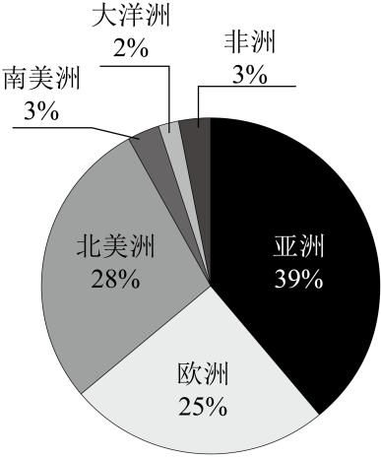
10. 亚洲各国的国内生产总值总和占世界的比重（2020年）是（ ）
A. 3% B. 25% C. 28% D. 39%
11. 2020年，在有人类定居的六个大洲中，论经济总量，排名第一的是（ ）
A. 亚洲 B. 北美洲 C. 欧洲 D. 南美洲
12. 东南亚的中南半岛与我国西南部山水相连，高山、大河由北向南延伸，形成的特点是（ ）
A. 远看是山，近看是川 B. 山河相间、纵列分布
C. 山环水绕、沃野千里 D. 千沟万壑、支离破碎
13. 目前，世界石油储量最大、产量最多的地区是（ ）
A. 欧洲西部 B. 北极地区
C. 西亚 D. 撒哈拉以南非洲
14. 目前，世界上接收移民数量最多的国家是（ ）
A. 印度 B. 美国 C. 日本 D. 俄罗斯
15. 南极地区年降水量约50毫米，气候干燥，被称为（ ）
A. “冰雪高原” B. “白色荒漠”
C. “风库” D. 自然资源的“大仓库”
16. 我国成渝地区已形成较发达的高速公路网，其中“渝”指的是（ ）
A. 重庆市 B. 天津市 C. 北京市 D. 上海市
17. 我国各少数民族的人口数量不一，其中人口最多的是（ ）
A. 蒙古族 B. 满族 C. 壮族 D. 苗族
18. 我国陆地国土面积居世界（ ）
A. 第一 B. 第二 C. 第三 D. 第四
读我国出产小麦的主要省级行政区表（2020年），完成下面小题。
省级行政区 | 河南 | 山东 | 安徽 | 河北 | 江苏 | 其他
占全国的比重 | 28% | 19% | 12% | 11% | 10% | 20%

19. 我国出产小麦最多的省级行政区是（ ）
A. 江苏省 B. 山东省 C. 安徽省 D. 河南省
20. 我国小麦产量最大的平原是（ ）
A. 宁夏平原 B. 华北平原 C. 河套平原 D. 成都平原
21. 2010年以后，成为世界第一工业制造大国的是（ ）
A. 中国 B. 韩国 C. 朝鲜 D. 越南
22. “绿水青山就是金山银山”，根据因地制宜原则，建设美丽中国。下列状态中最合理的是（ ）
A. 经济发展水平较差，环境优良 B. 经济发展水平好，环境较差
C. 经济发展水平较差，环境较差 D. 经济发展水平好，环境优良
23. 北京与世界各地联系密切，有外国大使馆、众多的国际组织代表机构和海外企业代表机构等。这体现了北京的城市职能是（ ）
A. 全国的政治中心 B. 全国的文化中心
C. 国际交往中心 D. 全国的科技创新中心
24. 竹笋多分布在温暖湿润、地势相对较高的地区。其在我国的主要分布地区是（ ）
A. 柴达木盆地 B. 内蒙古高原 C. 东南丘陵 D. 塔里木盆地
25. 我国长江三角洲地区的核心城市是（ ）
A. 南京 B. 上海 C. 杭州 D. 扬州
26. 我国香港和澳门以中华文化为主流，与广东文化同源、人缘相亲、民俗相近。下列中华文化流行于香港和澳门的是（ ）
A. 粤剧 B. 侗族大歌 C. 信天游 D. 安塞腰鼓
27. “乡愁是一湾浅浅的海峡，我在这头，大陆在那头”，这一诗句抒发了台湾省同胞对大陆浓浓的思念。诗中的“海峡”是指（ ）
A. 台湾海峡 B. 琼州海峡 C. 马六甲海峡 D. 霍尔木兹海峡
28. 我国既有“天苍苍，野茫茫，风吹草低见牛羊”的辽阔草原，也有“平沙莽莽黄入天”的雄浑大漠的地区是（ ）
A. 北方地区 B. 南方地区 C. 西北地区 D. 青藏地区
29. 我国青藏地区大多数藏族居民的传统主食是（ ）
A. 米饭 B. 面包 C. 玉米饼 D. 糌粑
30. 我国有“湿地王国”之称的地区是（ ）
A. 准噶尔盆地 B. 三江源地区 C. 珠江三角洲 D. 环渤海地区
二、非选择题（本题共6个小题，每空1分，共40分）请在答题卡上把你的答案写在所对应的题号后的指定区域内。
31. 读地球公转示意图（二分二至日均指北半球而言），结合所学知识，完成下列各题。
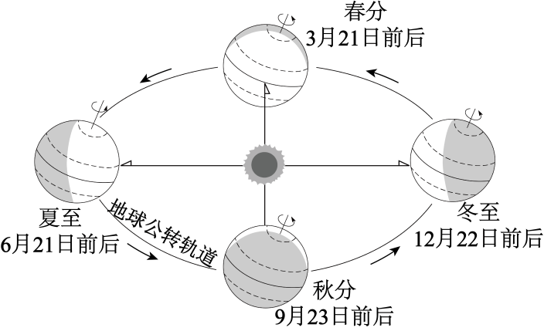
（1）地球公转的方向是____________。
（2）地球公转一周的时间是____________年。
（3）2026年2月17日是我国传统节日——春节。这一天，地球在公转轨道上的位置位于____________之间（选填“冬至到春分”或“春分到夏至”）。
（4）以北半球为例，夏至日前后一段时间，地面获得的太阳光热较多，形成____________季（填四季名称）。
（5）南半球季节与北半球季节____________。
（6）夏天来了，在穿衣服方面，对生活在黑龙江省的我们产生的影响是：____________。
32. 阅读材料和亚洲图，结合所学知识，完成下列各题。
世界就像一个大家庭，亚洲就是这个大家庭中的成员之一。我们以亚洲为例，学习大洲的自然环境。
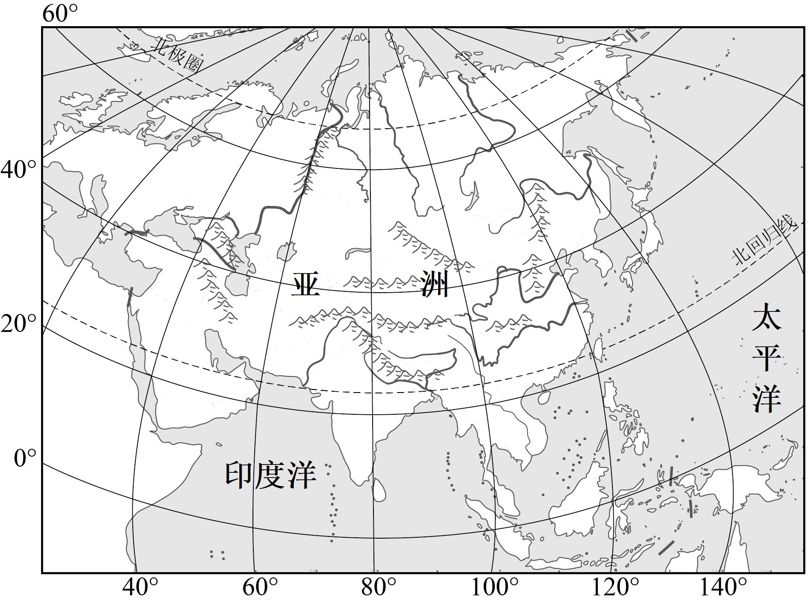
主题一：世界第一大洲
（1）从半球位置看，亚洲绝大部分地区位于____________半球和东半球。
（2）从海陆位置看，亚洲占据了____________大陆的大部，东临____________洋。
（3）从____________位置看，亚洲地跨热带、温带和寒带。
（4）亚洲是南北距离最____________的大洲。
（5）亚洲是世界面积最____________的大洲。
主题二：地势起伏大
（6）亚洲地势起伏很大，___________高、____________低。
主题三：复杂的气候
（7）与其他大洲相比，亚洲气候具有季风气候显著、____________气候分布广和气候类型多样的特点。
33. 读巴西图，结合所学知识，完成下列各题。
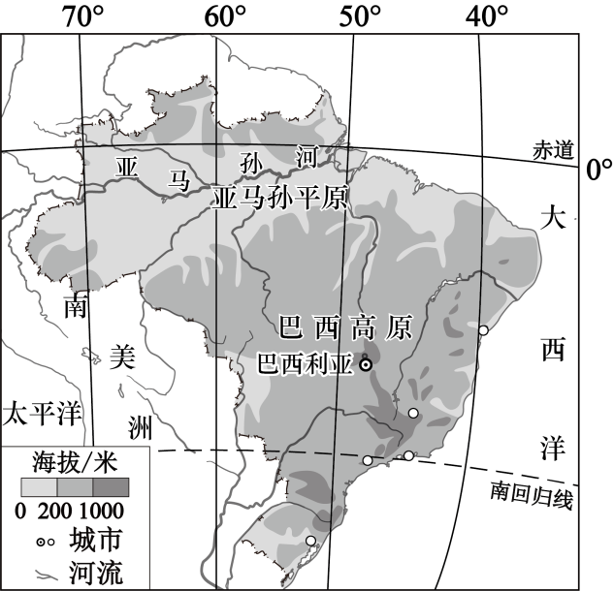
（1）巴西位于____________洲东部，东临大西洋。
（2）___________河流域分布着地球上面积最大的热带雨林，其中60%在巴西境内。
（3）巴西大量种植咖啡，成为“____________”。
（4）巴西人口中，___________种人数量众多，约占总人口的2/5。
（5）巴西的首都是____________。
34. 读我国东部两个城市与世界纬度相近的两个城市气温数据表，结合所学知识，完成下列各题。
城市 | 纬度 | 1月平均气温/℃ | 7月平均气温/℃ | 气温年较差/℃
齐齐哈尔 | 47°23′N | -17.9 | 23.8 | 41.7
巴黎 | 48°49′N | 5.4 | 20.9
北京 | 39°55′N | -2.7 | 27.2 | 29.9
纽约 | 40°47′N | 0.9 | 25.3 | 24.4

（1）齐齐哈尔7月平均气温是____________℃。
（2）北京1月平均气温比纽约1月平均气温____________（选填“高”或“低”）。
（3）巴黎的气温年较差是____________℃。
（4）与同纬度其他地区相比，我国东部地区的气温季节变化____________（选填“大”或“小”）。
35. 读我国长江流域水系图，结合所学知识，完成下列各题。
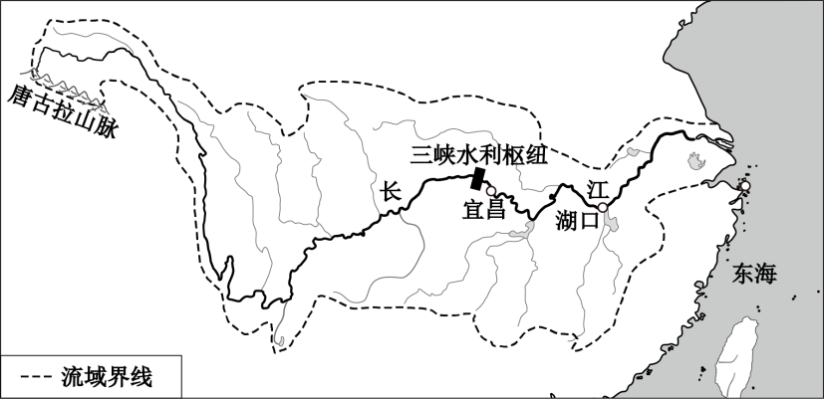
（1）长江发源于青藏高原上的____________山脉。
（2）长江向东注入____________海。
（3）长江干流全长超过6300千米，是我国第____________长的大河。
（4）长江是我国水量最____________的河流。
（5）三峡水利枢纽位于长江的____________河段（选填“上游”或“下游”）。
（6）长江被誉为“____________”，连续多年都是全球最繁忙、运量最大的内河航道。
36. 阅读材料和我国北方地区图，结合所学知识，完成下列各题。
我国北方地区具有夏季炎热、冬季寒冷的特点。黑龙江省的冬季到处冰天雪地，为人们提供了天然的冰雪活动场所。为了了解该地区，某地理学习小组开展了以“认识北方地区”为主题的学习活动。
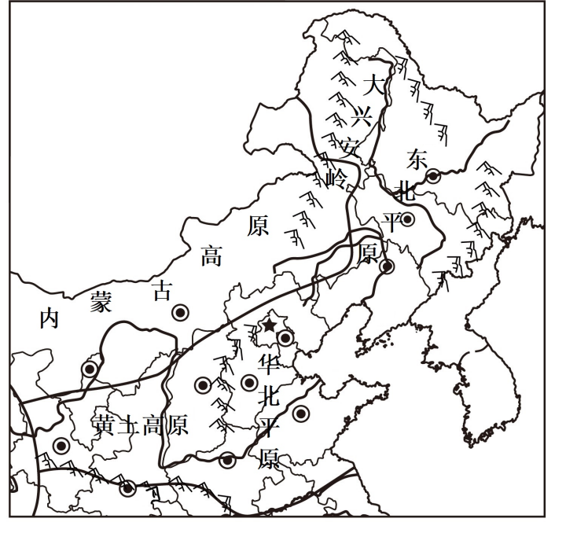
主题一：地理位置
（1）我国北方地区大体位于____________、青藏高原以东，内蒙古高原以南，秦岭—淮河以北。
主题二：多样的地形
（2）北方地区的地形以____________和高原为主，东部有东北平原和华北平原，西部有____________高原。
主题三：雨热同期的气候
（3）北方地区大部分属于____________气候（填气候类型）。冬季寒冷，最冷月平均气温在____________（选填“0℃以上”或“0℃以下”）；夏季炎热，最热月平均气温在20℃以上。大部分地区的年降水量为____________毫米（选填“400-800”或“200-400”），属于半湿润区。
（4）东北平原在____________的环境下（选填“冷湿”或“湿热”），发育了肥沃的黑色土壤。
主题四：重要的农业区
（5）北方地区降水偏少，耕地多为____________，是我国重要的旱作农业区。本区主要种植____________（写出一种即可）等农作物。
主题五：丰富的冰雪资源
（6）黑龙江省的冰雪资源得天独厚。冬季到处冰天雪地，为人们提供了天然的冰雪活动场所。请写出一种冰雪活动：____________。

